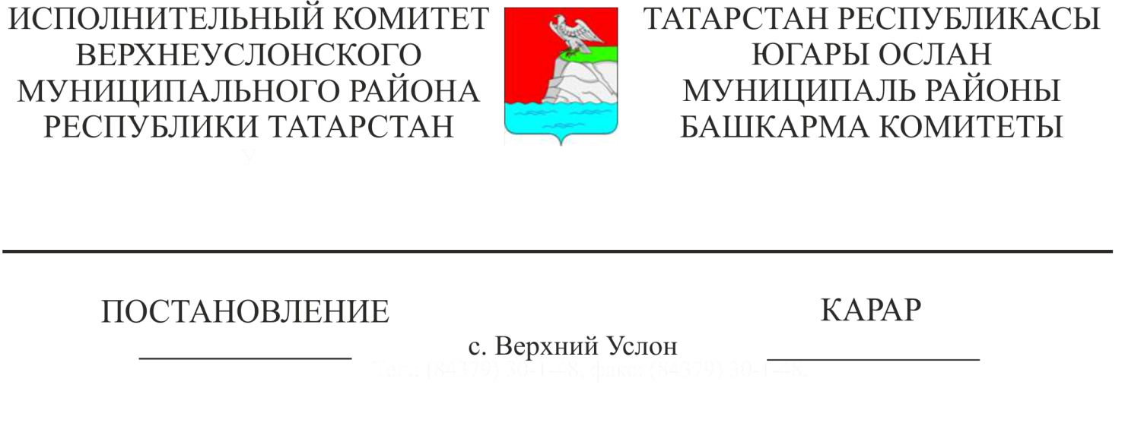
«Татарстан Республикасы Югары Ослан муниципаль районының Балалар-яшүсмерләр спорт мәктәбе «ДОД МБУ исемен үзгәртү, оешманың уставын яңа редакциядә раслау , түләүле хезмәтләр күрсәтү һәм учреждениенең юридик адресын үзгәртү турында» 19.09.2015 ел, №1520 Башкарма комитеты җитәкчесе карарына үзгәрешләр һәм өстәмәләр кертү хакында
«Дәүләт (муниципаль) учреждениеләрнең хокукый хәлен камилләштерүгә бәйле рәвештә Россия Федерациясенең аерым закон актларына үзгәрешләр кертү турында» 2010 елның 08 маендагы 83-ФЗ номерлы Федераль законга, «Коммерциячел булмаган оешмалар турында» 1996 елның 12 гыйнварындагы 7-ФЗ номерлы Федераль закон нигезендә, Башкарма комитет КАРАР БИРӘ:

1. «Татарстан Республикасы Югары Ослан муниципаль районының балалар-яшүсмерләр спорт мәктәбе» өстәмә белем бирү муниципаль бюджет учреждениесенең физик һәм юридик затларга бирелә торган түләүле хезмәтләр исемлеге» 3 кушымтасына үзгәрешләр кертергә һәм аны 1 нче кушымта нигезендә яңа редакциядә бәян итәргә.
2.Әлеге карарның үтәлешен тикшереп торуны «Татарстан Республикасы Югары Ослан муниципаль районының балалар-яшүсмерләр спорт мәктәбе» муниципаль бюджет мәгариф учреждениесе директоры Е.В. Абызовка йөкләргә.
Башкарма комитет җитәкчесе Л.С. Хакимзянов

Әзерләде һәм бастырды:
Федотов А.Н.
3 нөсхәд

Югары Ослан муниципаль районы Башкарма комитеты җитәкчесенең 2018 елның ___________ номерлы карарына
1 номерлы кушымта

«Татарстан Республикасы Югары Ослан муниципаль районының балалар-яшүсмерләр спорт мәктәбе» муниципаль бюджет өстәмә белем бирү учреждениесе тарафыннан физик һәм юридик затларга бирелә торган түләүле хезмәтләр исемлеге
 | Хезмәтнең атамасы |  |  | Килү вакыты
16:00 дән
21:00 гә кадәр
1 | Тренажер залына бер тапкыр килү:  -балалар өчен (14-18 яшь) 1 бару  -өлкәннәр өчен 1 бару  Абонемент бер айга:  -балалар өчен (14-18 яшь) 12 бару  -олылар өчен 12 бару |  |  | 25 сум.  70 сум.  250 сум.  500 сум.
Спорт төрләре буенча абонементның бәясе
2 | Каратэ | олылар өчен  балалар өчен | 1 бару  1 бару | 50 сум.  25 сум.
3 | Бокс | олылар өчен  балалар өчен | 1 бару  1 бару | 50 сум.  25 сум.
4 | Ушу | олылар өчен  балалар өчен | 1 бару  1 бару | 50 сум.  25 сум.
5 | Теннис | олылар өчен  балалар өчен | 1 бару  1 бару | 150 сум.  25 сум.
Өстәмә хезмәтләр бәясе
6 | Спорт залының арендасы | 1 сәгать |  | 500 сум.
7 | Спорт җиһазларын арендалау | 1 сәгать | Тимераяклар  Зур теннис өчен ракеталар  Чаңгылар | 100 сум.  100 сум.  100 сум.
8 | Боксерлык рингы арендасы | 1 сәгать |  | 500 сум.
9 | Татами арендасы | 1 сәгать |  | 300 сум.
10 | Көрәшчеләр келәмен арендалау | 1 сәгать |  | 500 сум.

